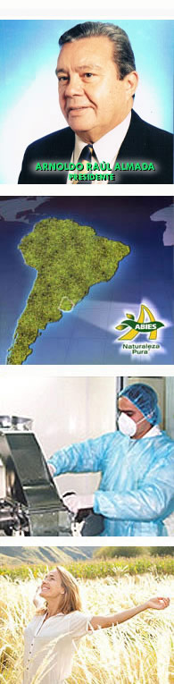

**Apellido y nombre: ALMADA Arnoldo Raúl**

**Profesión: Empresario**

**País que representa: Uruguay**

**Mail de contacto:** [**raulalmada@montevideo.com**](mailto:raulalmada@montevideo.com)

**Teléfono de contacto: +(598-2) 902-6845 / 902-9303 / 902-6845**

**Dirección completa**

**Yi 1435, Montevideo, Uruguay**

**Cargos o puntos salientes que ostenta (máximo 5 en total)**

* **Presidente Laboratorio ABIES.**
* **Miembro Fundador de la Cámara Uruguaya de Fitomedicamentos, Productos Naturales y Afines.**

Red Latinoamericana de Fitomedicina